Экскурсия в училище №29
города Новокузнецка
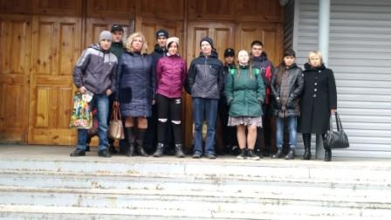
В рамках профориентационной работы классные руководители девятых классов Кривич И.И. и Ахметзянова А.А провели экскурсию с учащимися 9"А" и 9"Б" в училище №29 города Новокузнецка. Сотрудники училища ознакомили подростков с будущими профессиями, которые они могут получить в данном образовательном учреждении.
